2017年口腔助理医师《牙周病学》考试大纲
单元 | 细目 | 要点
一、概述 | 1.牙周疾病的病因学 | （1）始动因子——牙菌斑
一、概述 | 1.牙周疾病的病因学 | （2）局部和全身促进因素
一、概述 | 2.牙周疾病的检查 | （1）牙周组织检查
一、概述 | 2.牙周疾病的检查 | （2）影像学检查
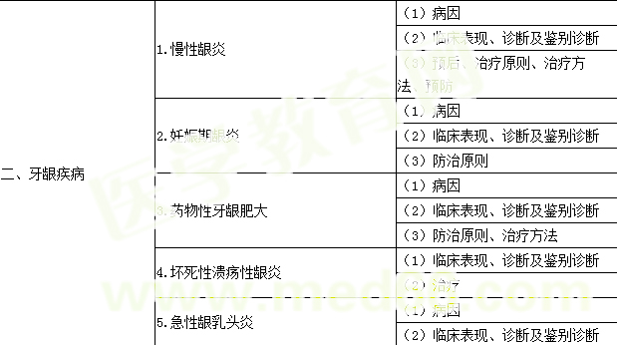
三、牙周炎 | 1.慢性牙周炎 | （1）病因
三、牙周炎 | 1.慢性牙周炎 | （2）临床表现、诊断及鉴别诊断
三、牙周炎 | 1.慢性牙周炎 | （3）防治原则、治疗方法
三、牙周炎 | 2.侵袭性牙周炎 | （1）命名的变迁、病因及危险因素
三、牙周炎 | 2.侵袭性牙周炎 | （2）类型及临床特点、诊断及鉴别诊断
三、牙周炎 | 2.侵袭性牙周炎 | （3）治疗原则、治疗方法
三、牙周炎 | 3.牙周脓肿 | （1）临床表现、诊断及鉴别诊断
三、牙周炎 | 3.牙周脓肿 | （2）治疗原则
三、牙周炎 | 4.牙周-牙髓联合病变 | （1）牙周组织和牙髓的解剖通道
三、牙周炎 | 4.牙周-牙髓联合病变 | （2）临床类型及表现、治疗原则

